**Мавзу: Юз массажи**

Юз тиник чиройли ва еш куриниши азал-азалдан аеллар орзуси хсибланиб келган.

Гузаллик шайдоси булган аеллар тарихдан маълумки юзлари опок куриниши учун мишякли пудралар суртиб жуда каттик захарланиш окибатида хаттоки вафот етишган.

Хозирги кун косметикаси ва пардоз воситалари захарсиз булсада улардан куп фойдаланиш зарарли еканлигини барчамиз яхши биламиз.

Шундай вазиятларни олдини олиш учунхам юз учун массаж бу енг екимли хиссиет хисобланади.

Юзни энг аввало пешонадан бошлаб укаланади.

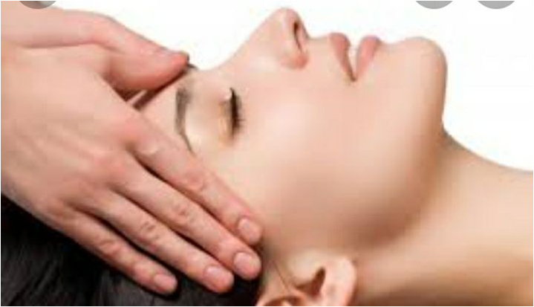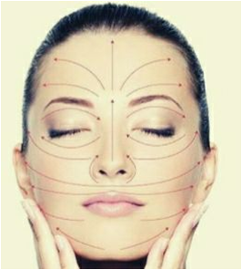

Кейин еноклар ва ияк укаланади бунда албатта бирор ег воситасидан фойдаланилса нур устига аъло нур булади ва албатта асаб нукталарини унутмаслигимиз лозим.

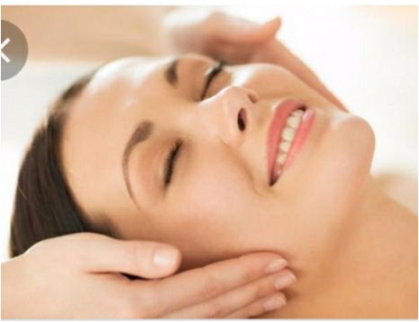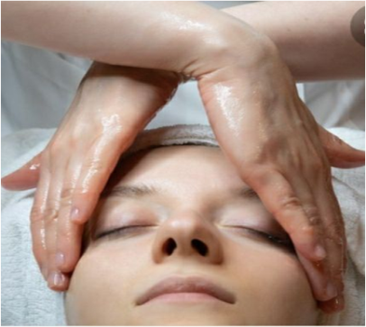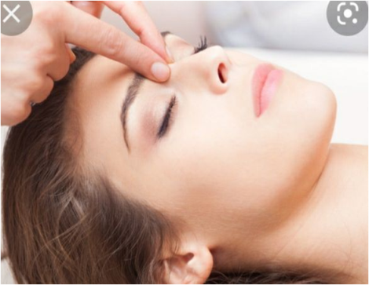

Иш сунгида колган ег ког колдиглари пахта естикчалариердамида артилади.

